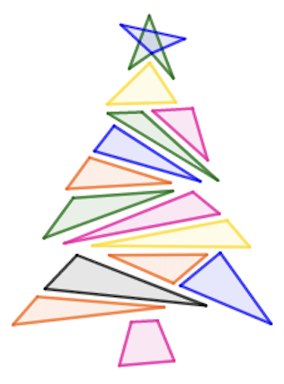
SAPIN

Commentaire :
Réaliser le dessin d’un sapin à l’aide de constructions par symétries
(axiales et centrale).
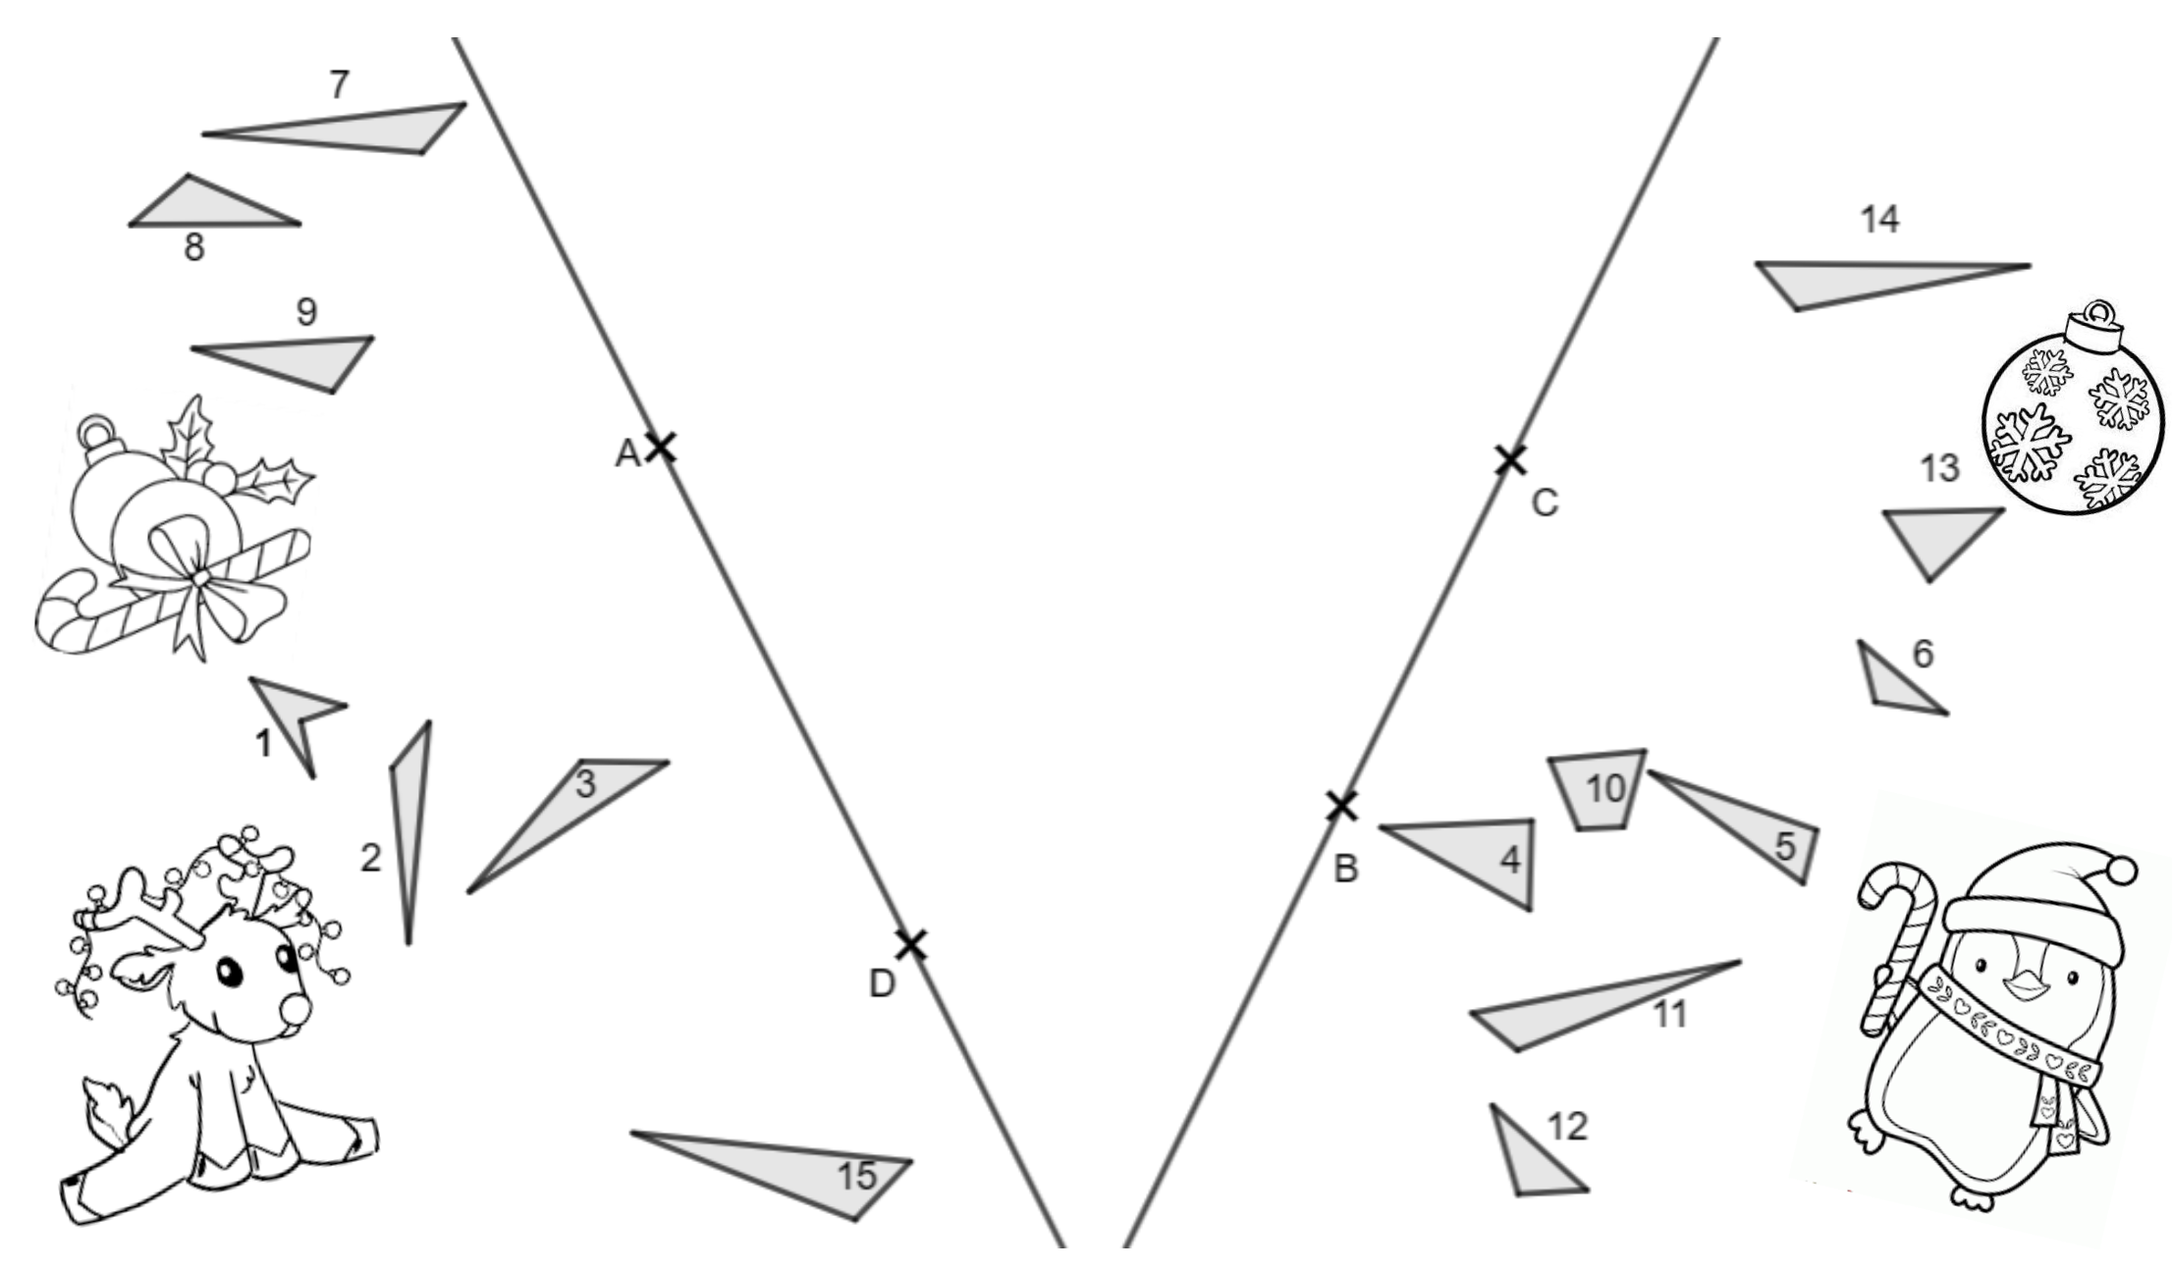
Construire les symétriques des polygones 1, 2 et 3 par rapport à la droite (AD) et des triangles 4, 5 et 6 par rapport à la droite (BC).
Construire les symétriques des triangles 7, 8 et 9 par rapport au centre A ; des polygones 10, 11 et 12 par rapport au centre B ; des triangles 13 et 14 par rapport au centre C et enfin du triangle 15 par rapport au centre D.
Joyeux Noël !

Merci à Isabelle Guillot (collège Vallée de la Beaume à Joyeuse) pour le partage

Hors du cadre de la classe, aucune reproduction, même partielle, autres que celles prévues à l'article L 122-5 du code de la propriété intellectuelle, ne peut être faite de ce site sans l'autorisation expresse de l'auteur.
www.maths-et-tiques.fr/index.php/mentions-legales

